***Памятка для учащихся "Правила поведения детей на железной дороге"***

***Запомните:***

***- Переходить через пути нужно только по мосту или специальным настилам.***

***- Не подлезайте под вагоны! Не перелезайте через автосцепки!***

***- Не заскакивайте в вагон отходящего поезда.***

***- Не выходите из вагона до полной остановки поезда.***

***- Не играйте на платформах и путях!***

***- Не высовывайтесь из окон на ходу.***

***- Выходите из вагона только со стороны посадочной платформы.***

***- Не ходите на путях.***

***- На вокзале дети могут находиться только под наблюдением взрослых, маленьких детей нужно держать за руку.***

***- Не переходите пути перед близко идущим поездом, если расстояние до него менее 400 метров. Поезд не может остановиться сразу!***

***- Не подходите к рельсам ближе, чем на 5 метров.***

***- Не переходите пути, не убедившись в отсутствии поезда противоположного направления.***

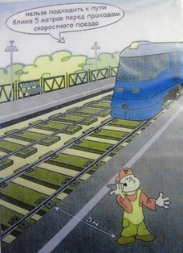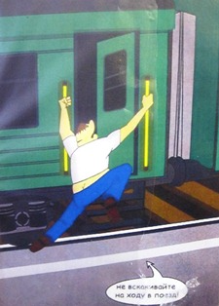

***Железная дорога - удобный и востребованный вид транспорта, которым пользуются миллионы людей каждый день. Повышение скоростей на транспорте решило множество проблем, сократив время пребывания пассажиров в пути и доставки грузов, и в то же время породило массу опасностей для человека.***

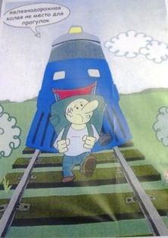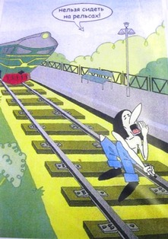

***Основной трагедий становится беспечное, безответственное отношение взрослых к детям. При отсутствии контроля со стороны родителей и недостаточной разъяснительной работы в школах дети забираются на крыши вагонов, беспечно бродят по железнодорожным путям, катаются на подножках вагонов и просто ищут развлечения на железной дороге.***

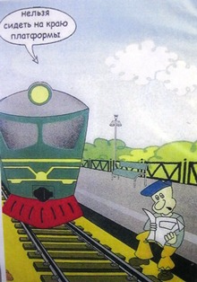

***Почему травматизм на железной дороге не уменьшается?***

***- Основными причинами травмирования граждан железнодорожным подвижным составом и поражения током контактной сети являются незнание и нарушение правил безопасности при нахождении в зоне железнодорожных путей, неоправданная спешка и беспечность, нежелание пользоваться переходными мостами, тоннелями и настилами, а порой озорство, хулиганство и игры, как на железнодорожных путях, так и на прилегающей к ним территории.***

***Известны детские шалости с залезанием на вагон, чтобы прокатиться. Представьте себе, чем они заканчиваются. Ведь напряжение в проводах контактной сети чрезвычайно высокое: до 27500 вольт.***

***- Часто люди идут вдоль железнодорожных путей, желая видимо, сократить время. Казалось бы, позади и впереди тебя - просматриваемая территория, но опасность все-таки есть. Почему?***

***- Нередко железная дорога становится «пешеходной», хождение по железнодорожным путям всегда связано с риском и опасностью для жизни. - - Нередки случаи травматизма людей, идущих вдоль железнодорожных путей или в колее.***

***Если вы переходите железнодорожные пути и видите приближающийся поезд, вы не сможете точно определить, по какому пути он проследует. В надежде маневра можно оказаться прямо под колесами. Движущийся поезд остановить непросто. Его тормозной путь в зависимости от веса, профиля пути в среднем составляет около тысячи метров. Кроме того, надо учитывать, что поезд, идущий со скоростью 100-120 км/час, за одну секунду преодолевает 30 метров. А пешеходу, для того чтобы перейти через железнодорожный путь, требуется не менее пяти-шести секунд. Тем более что молодые люди любят слушать музыку и при пересечении путей не снимают наушников плейера. Они даже не слышат гудка поезда, а зрительное внимание сосредоточено на том, как удобнее перейти рельсы.***

***И что ждать в этом случае?***

***- Почему нельзя пересекать пути, когда вообще нет никакого движения, и приближающегося поезда тоже не видно?***

***- Лишь на первый взгляд безопасны неподвижные вагоны. Подходить к ним ближе чем на пять метров, подлезать под вагоны нельзя: каждый вагон на станции находится в работе, поэтому он может начать движение в любую секунду. И если какой-нибудь выступ или рычаг вагона зацепится за одежду зазевавшегося человека, то несчастного обязательно затянет под колеса.***

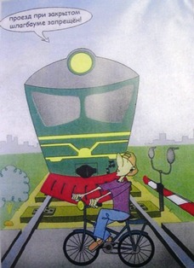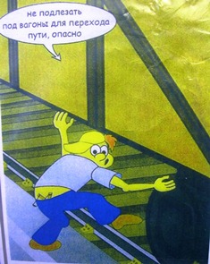

***- Известно, что опасно попасть между двумя движущимися составами, почему?***

***- Сила воздушного потока, создаваемого двумя встречными составами, составляет 16 тонн, при такой нагрузке человека запросто может затянуть под поезд. Поэтому нельзя пересекать железнодорожные пути там, где это удобно или в желании сократить время.***

***Какие основные правила безопасности нужно соблюдать для исключения травматизма?***

***- Самое главное - переходить и переезжать железнодорожные пути нужно только в специально отведенных для этого местах. Для безопасного пересечения существуют специально оборудованные пешеходные переходы, тоннели, мосты, железнодорожные переезды, путепроводы.***

***Если Вам приходится пересекать неохраняемый переезд, внимательно следите за сигналами, подаваемыми техническими средствами, убедитесь, что не видите приближающегося поезда.***

***Категорически запрещается проходить по железнодорожному переезду при запрещающем сигнале светофора переездной сигнализации независимо от положения и наличия шлагбаума.***

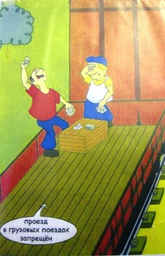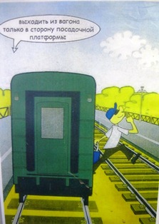

***Нет ничего важнее человеческой жизни, а детские жизни - это самое ценное. Я хочу обратиться именно к детям: будьте внимательны и бдительны, помните, что железная дорога - не место для игр. Не катайтесь по платформе на велосипеде, скейтборде и роликах - ЭТО ОПАСНО ДЛЯ ЖИЗНИ!***

***Приближаясь к железной дороге - снимите наушники - в них можно не услышать сигналов поезда!***

***Никогда не переходите железнодорожные пути в местах стрелочных переводов. Поскользнувшись, можно застрять в тисках стрелки, которая перемещается непосредственно перед идущим поездом.***

***Опасайтесь края платформы, не стойте на линии, обозначающей опасность! Оступившись, вы можете упасть на рельсы, под приближающийся поезд.***

***Берегите себя!***